Neo4j建图流程

主要有结点，关系，属性

样例建图指令如图1

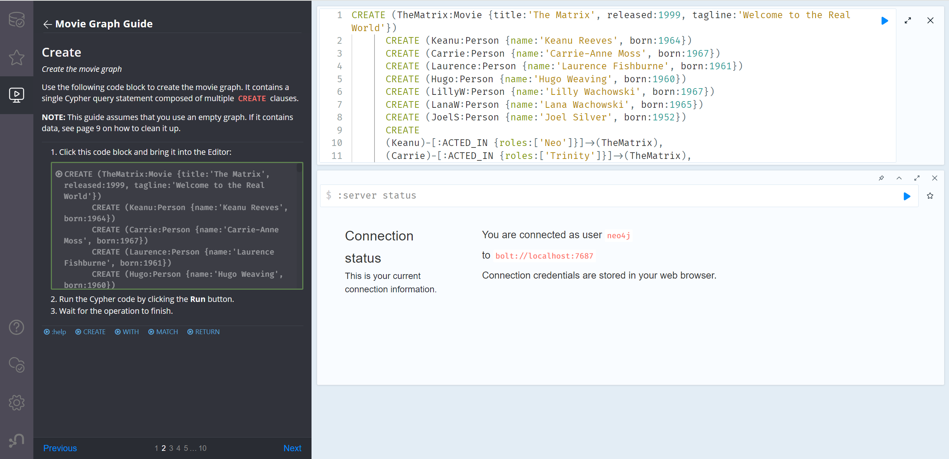

图1

建图之后，通过MATCH指令以演员Tom Hanks为中心的数据进行图展示，将数据图导出为csv文件如图2，可以看出关系图表达的是Tom Hanks参演的电影以及电影的导演。

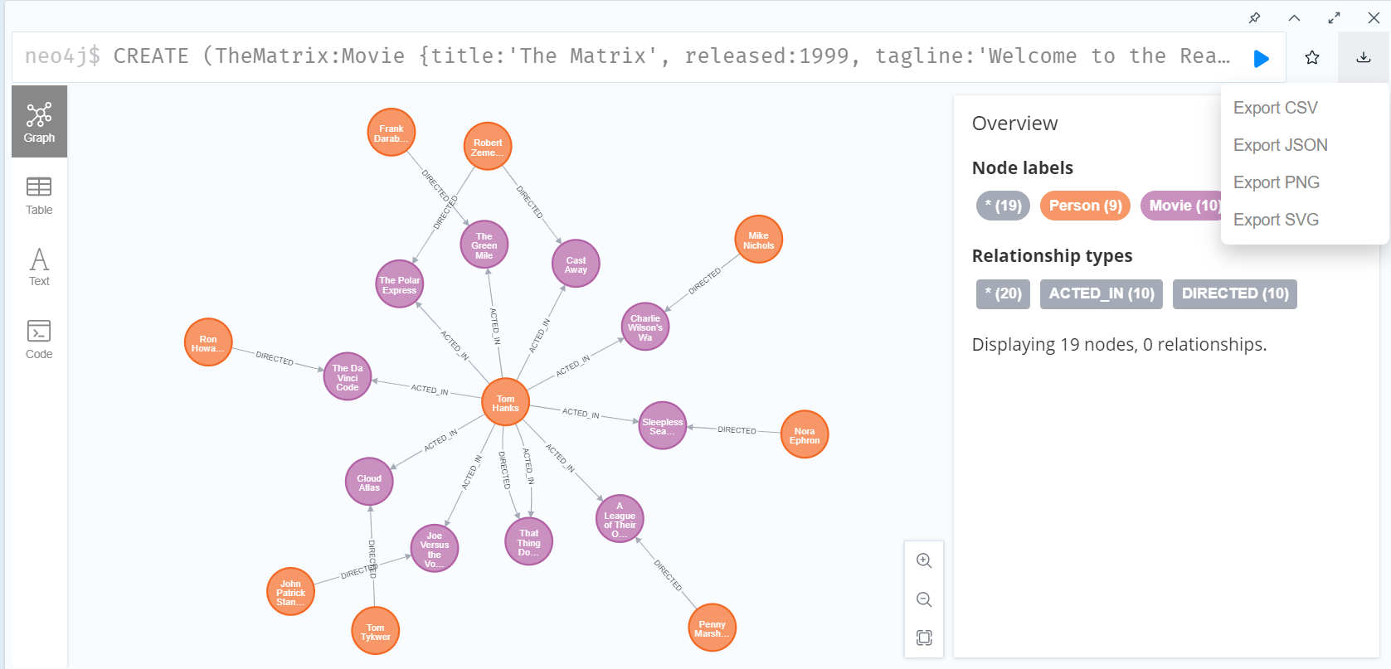

图2

将csv文件用Exel打开，表格中a即actor，m即movie，d即director（这是由于图2中MATCH指令使用的结果）

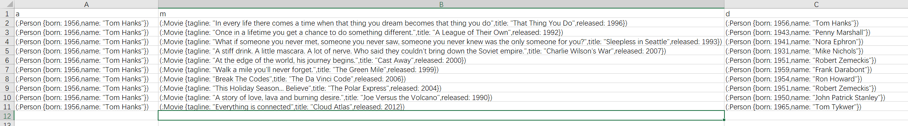

图3

创建结点、关系的具体指令使用如下：

图4中创建结点示例：

这里有两种结点 Movie 和 Person ,每种结点都有自己的属性

Movie 有 3 个属性：title , released , tagline

Person 有 2 个属性：name , born

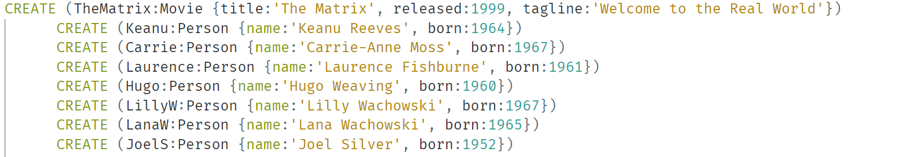

图4

图5为创建关系示例：

这里有三种关系 ACTED_IN , DIRECTED 和 PRODUCED

其中 ACTED_IN 关系中还有roles 表达演员在电影中饰演角色

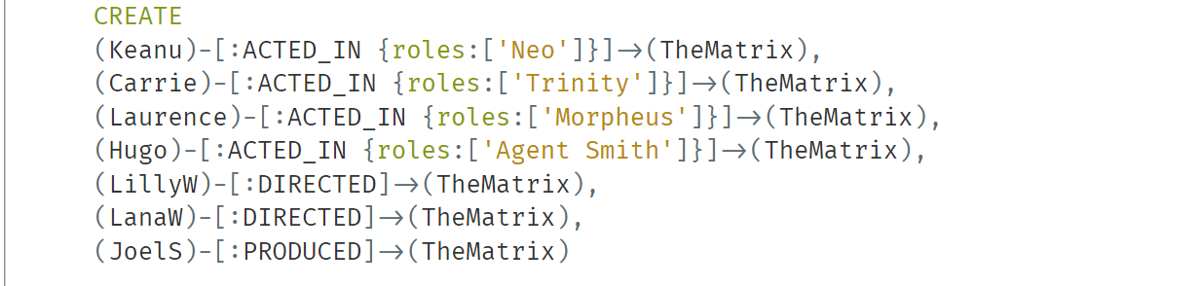

图5

图6为电影TheMatrix的导演与演员关系图展示

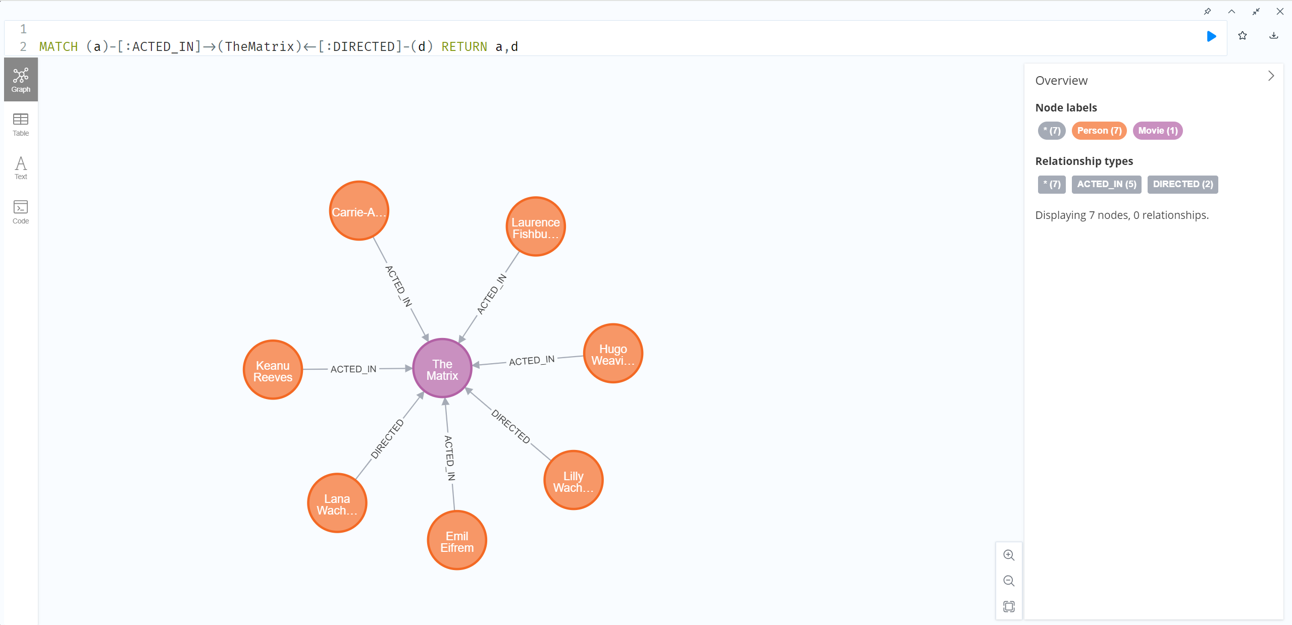

图6